IMPLEMENTASI *E-COMMERCE* SEBAGAI MEDIA PENJUALAN ONLINE DI TOKO YELLOW BABY DAN KIDS SHOP KOTA LUBUKLINGGAU

BERBASIS *WEBSITE*

**Latifatul Uyun1, Asep Toyib Hidayat, M.Kom2, Ahmad Sobri,M.Kom3**

1Program Studi Sistem Informasi, Universitas Bina Insan, LubukLinggau, Indonesia

2,3Program Studi Sistem Informasi, Universitas Bina Insan, LubukLinggau, Indonesia

Email: 1latifatuluyun17@gmail.com, 2asep_toyib_hidayat@univbinainsan.ac.id,3ahmad_sobri@gmail.com

**Abstrak**

*E-commerce* memanfaatkan jaringan telekomunikaasi untuk operasi bisnis. Toko Yellow Baby dan Kids Shop merupakan sebuah toko yang bergerak dalam usaha penjualan perangkat kebutuhan bayi dan Balita. Dalam kegiatan bisnisnya, Toko Yellow Baby dan Kids Shop menjual kebutuhan dan kelengkapanyang berhubungan dengan kebutuhan pakaian bayi dan alat –alat makan yang berhubungan dengan perangkat. Selain itu dalam proses promosi, Toko Yellow Baby dan Kids Shop hanya mengandalkan media sosial yang ada yaitu menggunakan *facebook* dan *instagram* ataupun group *whats App (WA*), dan hal ini dirasa masih kurang. Dalam hal pengolahan data penjualan, Toko Yellow Baby dan Kid Shop masih mencatat data hasil penjualan dalam buku, sehingga apabila pemilik ingin mencari data tentang hasil penjualan memerlukan waktu yang lama. Hasil penelitian ini adalah penerapan *e-commerce* implementasi penjualan kebutuhan perangkat bayi berbasis *website* studi kasus Toko Yellow Baby dan Kid Shop kota Lubuklinggau**.** Dengan adanya sistem penjualan dan pembelian *Berbasis website* ini diharapkan sebagai solusi alternatife dalam mengatasi kendala – kendala yang ada pada penjualan perangkat bayi*.*.

**Kata Kunci:** *E-Commerce, Perangkat Bayi, Website*

**Abstract**

*E-commerce is the use of communication networks and computers to carry out business processes. Yellow Baby Shop and Kid Shop is a shop that is engaged in selling baby and toddler needs. In their business activities, the Yellow Baby Shop and Kid Shop sell necessities and accessories related to the needs of baby clothes and eating utensils related to equipment. In addition, in the promotion process, the Yellow Baby Shop and Kid Shop only rely on existing social media, namely using Facebook and Instagram or whats App (WA) groups, and this is still lacking. In terms of processing sales data, the Yellow Baby Shop and Kid Shop still record sales data in books, so if the owner wants to find data about sales results it takes a long time. The results of this study are the implementation of e-commerce for the implementation of the sale of baby equipment needs based on the case study of the Yellow Baby Shop and Kids Shop in Lubuklinggau City. With the sale and purchase system based on this website, it is hoped that this will be an alternative solution in overcoming the obstacles that exist in the sale of baby devices.*

.

**Keywords** *E-Commerce, Baby Devices, Website*

**I. PENDAHULUAN**

Teknologi informasi telah mengungkapkan alam semesta baru, hubungan baru, pasar baru, dan jaringan komersial global tanpa batas. Secara umum diketahui bahwa internet telah merevolusi kontak masyarakat, termasuk hubungan komersial, ekonomi, sosial, dan budaya. *E-Commerce* yang dikenal sebagai pembelian dan penjualan barang, jasa, serta media informasi yang komprehensif secara online, adalah cara lain untuk memanfaatkan internet.

Internet dapat mempromosikan suatu produk melalui media. Pembeli *E-commerce* cukup melakukan transaksi penjualan dan penjual bisa mendapatkan eksposur global untuk barang-barang mereka. Baik pembeli maupun penjual mendapat manfaat dari penggunaan *E-Commerce*. *E-Commerce* hanyalah melakukan bisnis secara elektronik melalui komputer, faks, telepon, dll.

*E-Commerce* melibatkan penjualan, pembelian, penyediaan layanan, berbagi informasi, dan perdagangan menggunakan jaringan komputer, khususnya internet. Teknologi internet semakin berkembang, khususnya di bidang bisnis, yang ditunjukkan dengan maraknya perdagangan elektronik. Hal ini akan menjadikan internet sebagai alat untuk daya saing antar perusahaan (*E-Commerce*). Melalui *E-Commerce*, Anda dapat bersaing dan berkembang di dunia maya. Dengan *E-Commerce*, konsumen dapat membeli dan menjual tanpa mengunjungi toko.

*E-Commerce* juga akan mempermudah pembeli dan penjual online untuk menelusuri dan memilih produk dan dapat meningkatkan penjualan di luar provinsi. *E-Commerce* diperlukan bagi perusahaan untuk bersaing di seluruh dunia. Banyak penelitian menekankan efisiensi *E-Commerce*. Banyak penelitian juga mengakui efek *E-beneficial Commerce*. *E-Commerce* sedang digunakan oleh banyak perusahaan kecil dan besar untuk meningkatkan perusahaan mereka.

*Electronic Commerce* adalah jual beli produk atau jasa melalui komputer pada media jaringan antara perusahaan, rumah, orang, pemerintah, dan komunitas atau kelompok swasta lainnya.

*E-commerce* mempromosikan penjualan online barang, jasa, dan informasi. *Electronic commerce* adalah transaksi yang dilakukan secara online*. E-commerce* adalah proses pembelian, penjualan, pemindahan, atau pertukaran barang, jasa, atau informasi dengan menggunakan jaringan komputer, seperti internet, menurut buku Pengenalan Teknologi Informasi.

Jenis-jenis transaksi E-Commerce di antaranya sebagai berikut :

1. *Collaborative Commerce ( C-Commerce ),* Secara khusus, interaksi elektronik antara mitra bisnis, seringkali antara mitra rantai pasokan.
2. *Business to business* (B2B), Jenis *E-Commerce* ini mencakup transaksi yang dilakukan di pasar elektronik antar perusahaan. *Business to Business* memiliki ciri-ciri tertentu.
3. *Business to consumers* (B2B), dinyatakan penjualan ialah perusahaan dan pembeli adalah perseorangan.

Keuntungan perdagangan elektronik (*e-commerce* ) adalah ;

1. Dapat meningkatkan *market exposure* ( pangsa pasar).
2. *Revenue stream* (aliran pendapatan) baru yang mungkin lebih menjanjikan yang bisa ditemui di sistem transaksi tradisional.
3. Memperpendek waktu produksi.
4. Meningkatkan *costumer loyality*.
5. Melebarkan jangkauan ( *global rearch*).
6. Menurunkan biaya operasional *( operaring cost ).*
7. Meningkatkan *supplier* management.

Jaringan komputer terdiri dari Internet (Interconnected Network). Internet membantu perusahaan global dan individu untuk berinteraksi secara efisien dan terjangkau. Dengan kata lain, seseorang dengan koneksi internet dapat secara langsung berkomunikasi dengan orang lain, mengembangkan informasi yang bermanfaat bagi orang lain, memperoleh informasi yang ditawarkan oleh orang lain, atau menjual dan membeli barang-barang tertentu dengan biaya rendah menggunakan jaringan yang terhubung di seluruh dunia.

Perkembangan internet berdampak pada nilai bisnis diantaranya:

1. Menghasilkan pendapatan penjualan online baru*.*
2. Berkurangnya biaya transaksi melalui penjualan online dan layanan pelanggan.
3. Beriklan dan menjual secara online untuk menarik konsumen baru*.*
4. Mendukung dan membangun loyalitas konsumen.

Situs web menggunakan PHP Hypertext Preprocessor. PHP adalah bahasa pemrograman berbasis script yang digunakan pada web server. Ini adalah bahasa server-satunya yang output ke klien. Mesin virtual Java menjalankan program di sisi client-server, sedangkan interpreter PHP mengeksekusi kode PHP di sisi server.

PHP ialah bahasa sisi server (*Server Side Scripting*). Dengan demikian, PHP berjalan pada server web. PHP dan kode HTML membuat web dinamis. Koneksi ini memungkinkan kode PHP untuk menghasilkan operasi dinamis dan kode HTML untuk membangun kerangka kerja atau situs.

**II. METODOLOGI PENELITIAN**

**2.1 Tahapan Penelitian**

**2.1.1. Metode Penelitian**

Penulis menggunakan metodologi penelitian kualitatif deskriptif untuk menyelidiki, mengembangkan, dan memahami masalah yang tercakup dalam penelitian ini.

**2.1.2. Metode Pengumpulan Data**

Penelitian ini mengumpulkan data dengan berbagai cara. Pendekatan ini meliputi:

1. Metode Pengamatan (Observasi), adalah metode pengumpulan data dengan memeriksa item. Dalam penelitian ini penulis melakukan observasi di Yellow Kid Shop dan Baby Shop Lubuklinggau untuk mengumpulkan data.
2. Metode Wawancara (Interview), menghubungi pemilik Yellow Kid and Baby Shop tentang harga dan item toko pakaian dan bayi/aksesori anak-anak untuk penelitian ini.
3. Metode Pustaka

Strategi ini mengharuskan untuk membaca dan merekam data dari buku, jurnal, dan literatur yang relevan.

**3.5. Metode Pengembangan Sistem.**

Pengembangan aplikasi menggunakan paradigma waterfall. Pengembang perangkat lunak dapat menggunakan metodologi metodis dan sekuensial model ini. Definisi persyaratan, implementasi desain perangkat lunak, pengujian, dan lainnya adalah bagian dari paradigma air terjun. Proses SDLC (System Development Life Cycle) ditunjukkan pada gambar pengembangan sistem perangkat lunak ini.

* + 1. Analisis Kebutuhan Perangkat Lunak.

Ialah tahap pertama dalam menentukan deskripsi sistem yang akan dibuat oleh programmer. Analisis kebutuhan ini tentunya tidak terlepas dari proses penyimpulan data yaitu, observasi, wawancara dan metode perpustakaan.

* + 1. Desain

Fase ini melibatkan desain sistem menggunakan teknik pemodelan sistem seperti diagram *use case* dan definisi aktor*, activity diagram, class diagram*, dan *scenario use case.*

* + 1. Penulisan Kode Program

Desain diterjemahkan ke dalam kode yang dapat dibaca komputer melalui pengkodean. diprogram oleh penerjemah transaksi pengguna. Ini adalah pekerjaan serius pada sebuah sistem.

* + 1. Pengujian

Pengujian blackbox memastikan semua fungsionalitas sistem bekerja dengan benar untuk mengurangi kesalahan.

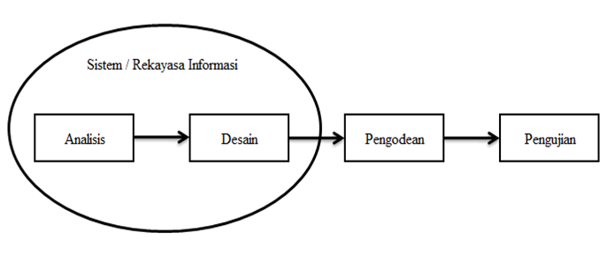

Gambar 1 Metode Waterfall

3.6. Analisis Kebutuhan Sistem.

Penulis telah menganalisa di Toko Yellow Baby dan Kid Shop Kota Lubuklinggau berdasarkan hasil analisa maka didapatkan bahwasanya dalam proses pengaduan pelanggaran yang di lakukan oleh masyarakat masih menggunakan cara yang konvensional, pelanggaran yang di lakukan masih dicatat di buku sehingga proses yang terjadi di dalam pencatatan pengaduan pelanggaran masih kurang akurat, dan juga jika tidak dicatat dengan baik maka segala bentuk pengaduan yang telah diutarakan tidak dapat ditangani dengan baik dan tepat waktu.

Sebagai solusi atas permasalahan tersebut dibutuhkan wadah untuk meningkatkan penjualan yang lebih mudah dan dapat dikenal oleh konsumen pada toko Yellow Baby dan Kid Shop di Kota Lubuklinggau berbasis website yang dapat mempermudah mengelola penjualan secara online dan juga akan mempermudah konsumen dalam melihat produk yang ada di Yellow baby dan kid shop ini.

3.7. Analisis Sistem.

Desain sistem yang digunakan pada Implementasi E-Commerce Sebagai Media Penjualan Online di Toko Yellew Baby dan Kid Shop Kota Lubuklinggau berbasis Website dalam melakukan rancangan sementara dalam menampilkan hasil pembuatan system yang akan di tampilkan pada pembeli. Dalam hal ini menggunakan UML (Unifed Modelling Language) yang terdiri atas.

.

3.8. Metode Pengujian Sistem.

1. Use Diagram.

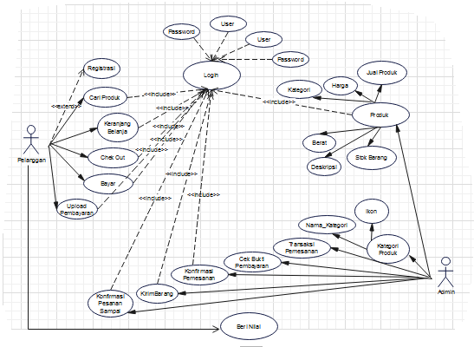

Gambar 1. Use Case Diagram

1. **Activity Diagram.**

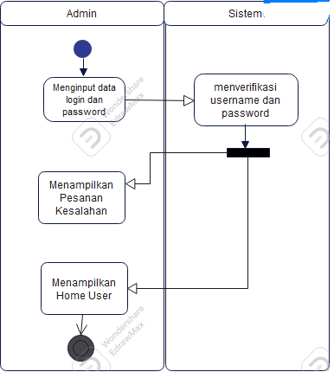

Gambar 2.. *Activity Diagram* Login

1. ***Sequence Diagram.***



*Gambar 3. Sequence Diagram Login*

1. **HASIL DAN PEMBAHASAN**

**3.1**. **Hasil**;

Toko YellowBaby dan Kid Shop adalah toko yang menjual alat –alat dan pakaian bayi serta perangkat kebutuhan balita. Selain itu toko Yellow Baby juga menyediakan berbagai keperluan bayi yang akan memasuki bulan perkembangan bayi yang akan merangkak. Perangkat kebutuhan bayi seperti dot dan juga susu ada di toko Yellow Bayi dan Kid Shop ini.

.

3.2. **Pembahasan**

1. Halaman Login.

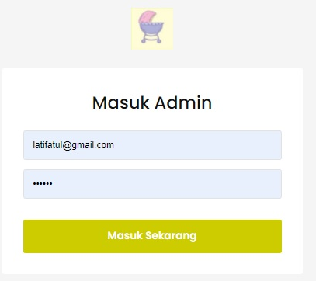

Gambar 4. Halaman Utama Desa Leban Jaya

Pada halaman ini untuk admni memasuki sistem penjualan pada toko Yellow Baby dan Kid Shop, sehingga untuk memulai menu – menu yang ada pada sistem.

1. Halaman Beranda/Utama

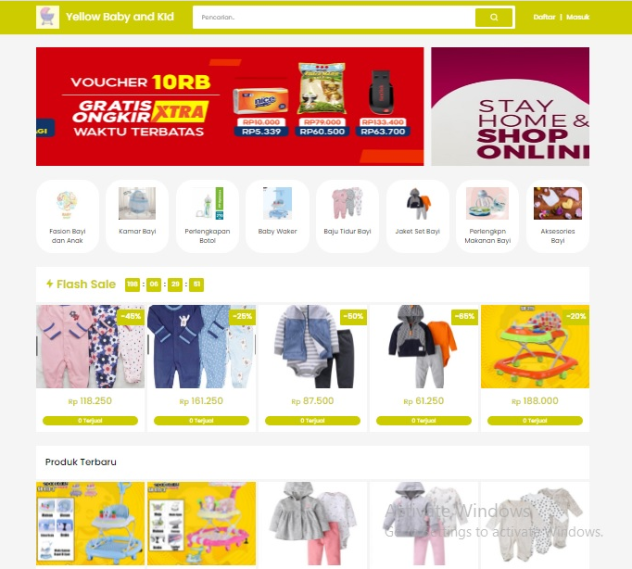

Gambar 5. Halaman Beranda/Utama

Pada halaman beranda ini, menampilkan hasil produk yang akan dijual sehingga pelanggan dapat melihat dan juga memilih menu apa yang disukai.

1. Halaman Beranda Admin

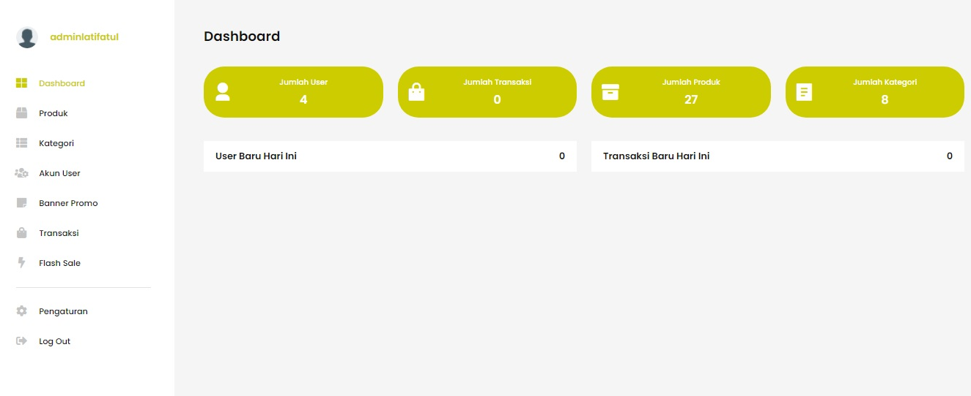

Gambar 6. Halaman Halaman Beranda Admin.

1. Halaman Edit Akun Admin

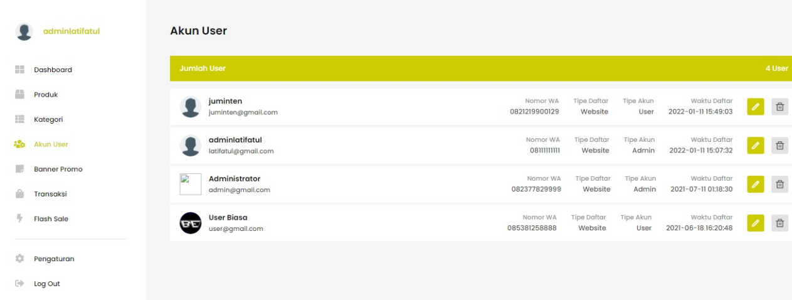

Gambar 7 Halaman Edit Akun User.

1. Halaman Kategori Produk.

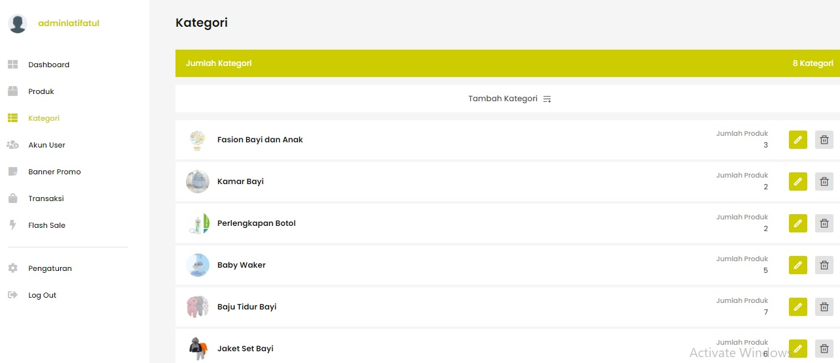

Gambar 8. Halaman Kategori Produk

* 1. **Pengujian Sistem**

|  |  |  |  |  |
| --- | --- | --- | --- | --- |
| NO | PENGUJIAN | Pembahasan | KETERANGAN | |
| Tidak Berhasil | Berhasil |
| 1 | Halaman Login | Layar login mungkin muncul setelah pengguna meluncurkan aplikasi |  |  |
| 2 | Halaman utama | Setelah login, menu utama admin muncul |  |  |
| 3 | Halaman Beranda Admin | Sistem untuk memasukan data pelanggan dalam akun penjualan |  |  |
| 4 | Halaman Edit Akun User | User /pelanggan dapat mengedit akun |  |  |
| 5 | Halaman Kategori Produk | User memasukan kategori produk yang akan di pesan atau di beli |  |  |
| 6 | Halaman Notifikasi Transaksi | User dalam melakukan transaksi atau pembayaran |  |  |
| 7 | Halaman Keterangan Produk | User dapat memilih produk yang akan dibeli atau dipesan |  |  |
| 8 | Halaman Beranda User / Pelanggan | System dapat menampilkan halaman utama pelanggan setelah pelanggan membuka halaman ini |  |  |
| 9 | Halaman Cek Out User | User dapat mecari produk yang akan dibeli |  |  |
| 10 | Halaman Keranjang Belanja | User dapat memilih produk di halaman keranjang ini |  |  |
| 11 | Halaman Transaksi | User melakukan pembayaran dengan cara di transfer |  |  |

Pada halaman login admin, pembeli atau konsumen dapat melihat menu – menu yang ada dan juga dapat memilih barang yang diinginkan pembeli sehingga transaski dapat terjadi di toko yellow Baby dan Kid Shop ini

### KESIMPULAN

Kesimpulan yang dihasilkan dari paparan di atas ialah :

1. E-commerce memungkinkan penjualan dimana dan kapan saja, tidak hanya di Yellow Baby Shop dan Kid Shop.
2. Dengan adanya e-commerce maka Toko Yellow Baby dan Kid Shop dapat mempromosikan dan menampilkan produk – produk yang dijual di toko yang berhubungan dengan perangkat kebutuhan bayi.
3. Adanya sistem penjualan secara online ini, akan memudahkan pemilik Toko Yellow Baby dan Kid Shop dalam mencatat data penjualan untuk tiap bulannya dan dapat melihat produk apa yang banyak di minati oleh pembeli dan dapat juga menjadi bahan pertimbangan dalam menjual hasil produk pada toko perangkat bayi.
4. Penjualan dengan menggunakan *e-commerce* dapat meningkatkan hasil penjualan yang maksimal selain dengan menjual secara langsung kepada pembeli.
5. **DAFTAR PUSTAKA**

[1].Sudaryono. 2020. *E-Commerce* Dorong Perekonomian Indonesia, Selama Pandemi Covid 19 Sebagai *Entrepreneur* Modern Dan Pengaruhnya Terhadap Bisnis *Offline.* Universitas Raharja, Kota Tangerang.

[2]. Harma Oktafia. 2017. Implementasi *E-Commerce* Menggunakan Metode *Prototipe* berbasis Web Mobile Pada Toko Thesa Plafon. STMIK MUSIRAWAS Lubuklinggau.

[3]. Kasmi.2017. Penerapan *E-Commerce* Berbasis *Business To Consumers* Untuk Meningkatan Penjualan Produk Makanan Ringan Khas Pringsewu. STMIK Pringsewu, Lampung.

[4]. Tri Abdi Putra.2019. Implementasi *E-Commerce* Sebagai Media Penjualan Online Pada Toko Tatashops. Universitas Budi Luhur.

[5]. Himawan. 2015. Analisa dan Perancangan Sistem Informasi Penjualan Online (E-Commerce) pada CV Selaras Batik Menggunakan Analisis Deskriptif. STMIK Raharja, Tangerang.

[6]. Fitri Shinta Dewi. 2020. Perancangan Sistem Informasi Penjualan Online Distro Md Shoes Berbasis *Website.* Universitas Machung, Villa Puncak Tidar N-1 Malang.

[7]. Martini.2020. Implementasi *Web Elektronik* *(E-Commerce*) Di Toko Pecah Belah Center Dalam Meningkatkan Persaingan Bisnis Perdagangan. STMIK ATMA LUHUR. Selindung Lama.